МІНІСТЕРСТВО ОСВІТИ І НАУКИ УКРАЇНИ СУМСЬКИЙ ДЕРЖАВНИЙ УНІВЕРСИТЕТ

КАФЕДРА КІБЕРБЕЗПЕКИ

ЗВІТ ПРО ВИКОНАННЯ ЛАБОРАТОРНОЇ РОБОТИ №1

із дисципліни «Основи ООП»

за темою: «Вступ до С++»

Виконала студент групи Ін-13

Шеліхов Д.Ю.

Варіант 20

Суми – 2022

ЛАБОРАТОРНА РОБОТА №1

Завдання 1:

Написати C + + програму для розрахунку об'єму і площі поверхні прямокутного паралелепіпеда, циліндра і сфери. Забезпечити окремі функції для обчислення обсягу і поверхні будь-якої фігури. Всі функції для розрахунку обсягу позначається V, а для поверхні - S.

**С++**

#include <iostream>

#include <cmath>

using namespace std;

float v(float r){

return (4.0/3.0)*M_PI*pow(r,3);

}

float v(float r,float h){

return M_PI*pow(r,2)*h;

}

float v(float a,float b,float h){

return a*b*h;

}

float S(float r){

return 4.0*M_PI*pow(r,2);

}

float S(float r,float h){

return 2.0*M_PI*r*h;

}

float S(float a,float b,float c){

return 2.0*(a*b+b*c+a*c);

}

int main()

{

cout<<"Увведіть радіус сфери:";

float r;cin>>r;

cout<<"V = "<<v(r)<<endl;

cout<<"S = "<<S(r)<<endl;

cout<<"Увведіть радіус циліндра, та висоту:";

float h;cin>>r>>h;

cout<<"V = "<<v(r,h)<<endl;

cout<<"S = "<<S(r,h)<<endl;

cout<<"Увведіть радіус длину, ширину,висоту та площу бокової поверхні паралелепітеда:";

float a,b,c;cin>>h>>a>>b>>c;

cout<<"V = "<<v(a,b,h)<<endl;

cout<<"S = "<<S(a,b,c)<<endl;

return 0;

}

**Моя консоль**

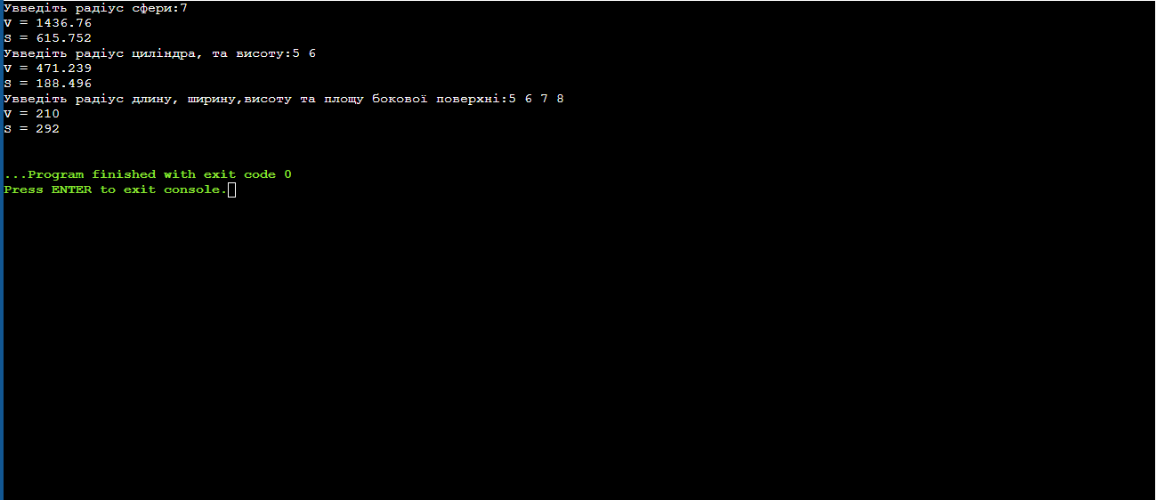

Завдання 2:

1 Запустіть приклад програми з використанням функції нарахування заробітної плати протягом місяця залежно від кількості відпрацьованих днів та ціни за один день.  
2 Змініть попередню програму, додайте нових працівників та параметри для розрахунку заробітної плати (наприклад, додайте параметр премія, нарахування за складність роботи тощо)

**С++**

**#** За замовчуванням у нас людина працює 24 дні, з заробітною платою у день 34.5 та без преміальних. Я зробив усі можливі перевірки значень у моєї функції.

#include <iostream>

#include <string>

using namespace std;

void calkul(string n,int d = 24,float z = 34.5,int prem = 0){

cout<<n<<" за "<< d <<" робочих днів, заробив = "<< (float)d*z+prem<<" грн"<<endl;

}

int main()

{

calkul("Дмитро",25,45,200);

calkul("Максим",28,34.8);

calkul("Петpо",31);

calkul("Андрій");

return 0;

}

**Моя консоль**

